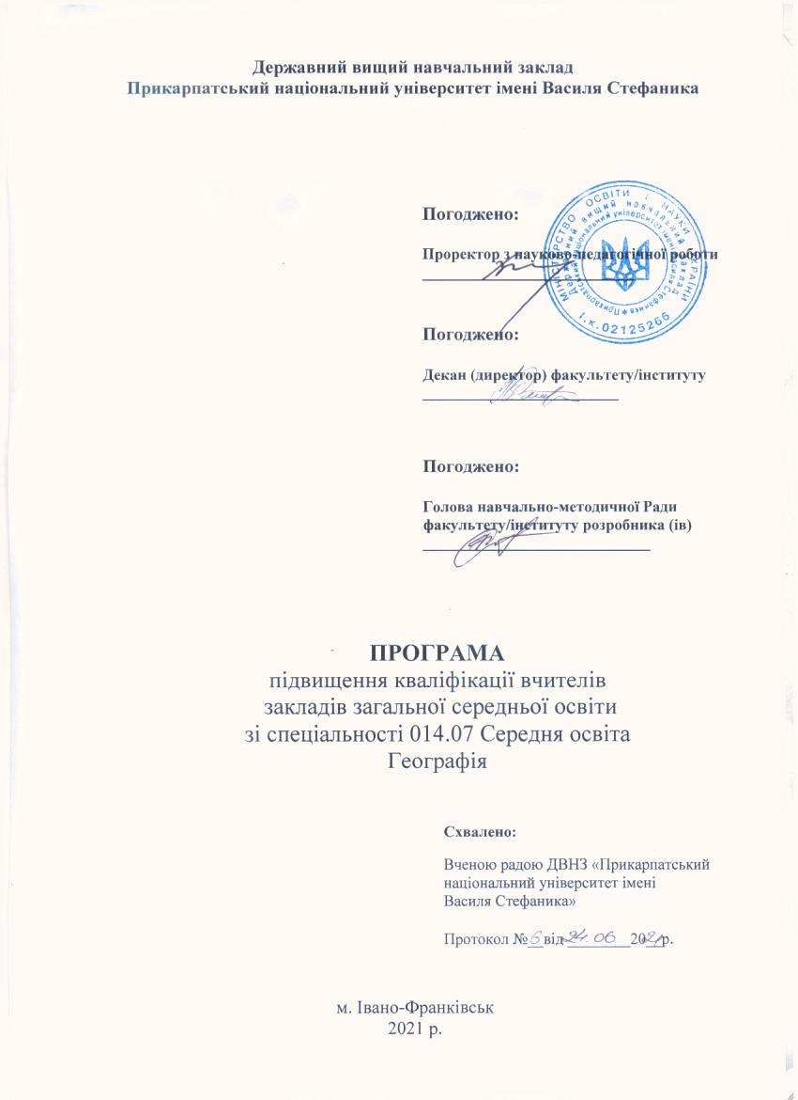
Програма підвищення кваліфікації
вчителів закладів загальної середньої освіти

Розробник / розробники (контактні дані):
Я.Д. Атаманюк yaroslava.atamaniuk@pnu.edu.ua
Й.Р. Гілецький yosyp.hiletskyi@pnu.edu.ua

Найменування програми Географія та географічне краєзнавство

Мета: Безперервний професійний розвиток учителів географії для удосконалення виконання професійних завдань та обов’язків в галузі сучасної географічної науки та географо-краєзнавчих досліджень, педагогіки та методики навчання підвищення ефективності їх педагогічної діяльності в загальноосвітніх та спеціалізованих навчальних закладах, що забезпечують здобуття загальної середньої освіти.

Зміст:
Картографія та основи топографії. Картографічні просторові моделі. Розграфлення і номенклатура топографічних карт. Визначення географічних і прямокутних координат точок за топографічною картою. Орієнтування напрямів та навігаційні системи. Методи й прийоми використання топографічних карт та планів.
Географічні задачі та методика їх розв’язування. Форма і розміри Землі. Абсолютні висоти та радіус видимого горизонту. Градусна сітка Землі та її елементи. Система географічних координат. Глобус – точна модель Землі. Добовий рух Землі. Місцевий і поясний час, лінія зміни дат. Річний рух Землі та його наслідки. Тропіки і полярні кола. Оболонки антропосфери.
Географо-краєзнавчі дослідження. Методика використання мультимедійного обладнання в освітньому процесі при організації географо-краєзнавчої роботи. Інформаційні технології для організації факультативної та гурткової роботи «Географо-краєзнавчі дослідження Івано-Франківської області». Поточне, підсумкове та формувальне оцінювання засобами Інтернет-сервісів. Підготовка дистанційного курсу: вибір платформи для проведення вебінарів, планування навчального процесу, підготовка сценарію проведення вебінару.

Обсяг (тривалість), що встановлюється в годинах та / або в кредитах ЄКТС:
60 год / 2 кредити ЄКТС

Форма / форми підвищення кваліфікації:
Очна, заочна, дистанційна відповідно до формату курсів і робочого навчального плану

Перелік компетентностей, що вдосконалюватимуться / набуватимуться (загальні, фахові):
Загальні Соціальна (здатність розв’язувати типові спеціалізовані завдання, педагогічні ситуації та практичні проблеми в професійно-педагогічній діяльності в різних соціальних ситуаціях та критично оцінювати соціальні події і явища);
Самовираження (здатність до особистісного і професійного самовизначення, самоствердження і самореалізації впродовж життя, самостійного вивчення нових методів і форм роботи та використання новітніх педагогічних технологій у практичній діяльності, підвищення професійної майстерності).
Фахові
Мовно-комунікативна (здатність спілкуватися рідною мовою як усно, так і письмово, включає удосконалення комунікаційних навичок, включно із здатністю спілкуватися у сфері професійної діяльності., а також за потреби іноземною мовою).
Предметна (географічна) (здатність проведення досліджень на відповідному рівні, до самостійного вивчення нових методів дослідження, до зміни наукового та науково-педагогічного профілю професійної діяльності, провадження дослідницької та інноваційної діяльності, здатність генерувати нові ідеї, творчо підходити до розв’язання освітніх та наукових проблем).
Інформаційно-цифрова (здатність орієнтуватися в інформаційному просторі, використовувати відповідне програмне забезпечення (мови програмування, пакети), здійснювати пошук і критично оцінювати інформацію, оперувати нею у професійній діяльності, використовувати відкриті ресурси, інформаційно-комунікаційні та цифрові технології в освітньому процесі).
Психологічна (здатність визначати і враховувати в освітньому процесі вікові, індивідуальні особливості учнів, сприяти розвитку їх позитивної самооцінки та формувати мотивацію до пізнавальної діяльності.
Педагогічного партнерства та інклюзивна (здатність до спілкування з колегами, іншими фахівцями з метою підтримки учнів, до роботі в команді з метою надання додаткової підтримки учням, зокрема особам з особливими освітніми потребами; забезпечення сприятливих умов для кожного учня, врахування його потреб, можливостей, здібностей та інтересів).
Здоров’я збережувальна (здатність застосовувати знання, уміння, цінності й досвід практичної діяльності в ділянці збереження здоров’я в освітньому середовищі та створення психолого-педагогічних умов для формування здорового способу життя учнів, до попередження і протидії булінгу в живому спілкуванні та в інформаційному середовищі).
Прогностична (здатність до планування освітнього процесу та прогнозування його результатів, до аналізу та синтезу, у процесі виявлення та оцінки педагогічних проблеми, вироблення рішень щодо їх усунення).
Здатність до навчання впродовж життя (здатність до самостійного вивчення нових методів і форм роботи та використання новітніх педагогічних технологій у практичній діяльності, підвищення професійної майстерності).
Організаційна (здатність до організації процесу навчання, виховання та розвитку учнів, планувати та логічно моделювати зміст навчання, добирати форми і методи викладання навчальних курсів з географії з урахуванням їх місця і ролі в загальній програмі підготовки фахівців).
Оцінювальна та рефлексивна (здатність до здійснення оцінювання результатів навчання учнів, у тому числі з використанням цифрових технологій, визначення власних професійних потреб).

Розподіл годин за видами діяльності:
Назви змістових модулів та навчальних тем | Кількість годин
 | Лекції | Практичні /  Семінарські /  Лабораторні  заняття | Самостійна робота | Контрольна робота | Всього кредитів /  годин
Модуль І. Картографія та основи топографії. | 4 | 4 | 5 | 2 | 0,5/15
Модуль ІІ. Географічні задачі та методика їх розв’язування | - | 8 | 5 | 2 | 0,5/15
Модуль ІІІ. Географо-краєзнавчі дослідження | 6 | 16 | 6 | 2 | 1/30

Особа / особи, які виконують програму: освіта, категорія, науковий ступінь, педагогічне / вчене звання, досвід роботи:
кандидат географічних наук, доцент, завідувач кафедри географії та природознавства Я.Д. Атаманюк
кандидат географічних наук, доцент кафедри географії та природознавства
Н.В. Бєлова
кандидат педагогічних наук, доцент кафедри географії та природознавства
Й.Р. Гілецький
кандидат географічних наук, доцент кафедри географії та природознавства
Н.В. Фоменко

Терміни виконання програми: упродовж двох тижнів

Очікувані результати навчання:
1. Здатність продемонструвати знання, набуті у процесі підвищення кваліфікації при організації конференції-вебінару.
2. Здатність критичного осмислення основних сучасних теорій, принципів, методів і понять географії та краєзнавства.
3. Уміння виконувати відповідні географо-краєзнавчі дослідження та застосовувати дослідницькі навики за професійною географічною тематикою.
4. Вміти здійснювати пошук інформації в різних інформаційних джерелах для розв’язування професійно-педагогічних ситуацій.
5. Здатність до творчого пошуку, нестандартного розв’язання педагогічних проблем і ситуацій, ефективного розв’язання освітніх проблем нестандартними способами.
6. Здатність застосувати знання основних правил організації польових і камеральних досліджень із школярами, найбільш вживані методи географічних досліджень.
7. Здатність зрозуміло доносити власні висновки, знання та їх обґрунтування до осіб, які навчаються, користуючись основними поняттями та термінами професійно-орієнтованих дисциплін з обраної спеціальності.
8. Вміти застосовувати професійно профільовані природничо-наукові знання і практичні уміння і навички, які є теоретичними основами побудови змісту навчального матеріалу дисциплін фізико-географічно циклу основної і старшої школи.
9. Вміти актуалізовувати та застосовувати комунікативні знання, навички, уміння, установки, стратегії і тактики комунікативної поведінки, здобутий досвід комунікативної діяльності, а також індивідуально-психологічні якості особистості задля успішного здійснення в конкретних умовах педагогічної комунікативної діяльності з школярами, батьками, колегами.
10. Здатність самостійно створювати наочні матеріали з використанням ПК, картографічні матеріали з метою оцінки, моделювання та прогнозування у шкільній географічній освіті.

Вартість програми: встановлюється планово-фінансовим відділом університету
За попередніми розрахунками : в групах до 21 особи учасників - 1000 грн.від кожного слухача курсів за 1 кредит; якщо ж у групі 21 і більше осіб - 870 грн. за 1 кредит від кожного слухача.

Графік навчального процесу: відповідно до плану графіка

Мінімальна та максимальна кількість осіб у групі:
мінімальна кількість – 10 осіб; максимальна – 25 осіб

Академічні, професійні можливості за результатами опанування програмою: отримання свідоцтва підвищення кваліфікації (30 годин, 1 ЄКТС)

Можливість надання подальшої підтримки чи супроводу: Викладачі курсу в форматі листування (email) допоможуть і будуть супроводжувати при формуванні навчального матеріалу.

Додаткові послуги (організація трансферу, перелік можливих послуг для осіб з інвалідністю): за зверненням.

Документ, що видається за результатами підвищення кваліфікації: свідоцтво

Розробник / розробники (посада, наукова ступінь, вчене звання ПІБ)
завідувач кафедри географії та природознавства, кандидат географічних наук, доцент, Я.Д. Атаманюк
доцент кафедри географії та природознавства, кандидат педагогічних наук, доцент Й.Р. Гілецький

